**МИНИСТЕРСТВО ЦИФРОВОГО РАЗВИТИЯ СВЯЗИ И МАССОВЫХ КОММУНИКАЦИЙ**

**Ордена Трудового Красного Знамени**

**Федеральное государственное бюджетное образовательное учреждение высшего образования**

**«Московский технический университет связи и информатики»**

Кафедра «Информатика и вычислительная техника»

Лабораторная работа №3

Работа с файлами в Python: открытие, чтение, запись, работа с исключениями.

Выполнил: Студент группы

БВТ2402

Базарова Дарья

Москва

2024

**Цель работы**: Освоить принципы определения и использования функций в языке программирования Python, понять механизмы передачи аргументов в функции, научиться применять функции для решения практических задач, а также изучить базовые алгоритмические конструкции.

**Задание 1: Открытие и чтение файла**

1. Создайте текстовый файл example.txt и заполните его несколькими строками текста.
2. Напишите функцию на Python, которая открывает файл example.txt в режиме чтения и выводит его содержимое на экран.
3. Используйте разные методы чтения файла: чтение всего файла сразу, построчное чтение, реализуйте выбор типа чтения в принимаемых аргументах функции.

|  |
| --- |
| #Чтение всего файла with open('example.txt', 'r') as file:  content = file.read() #Построчное чтение with open('example.txt', 'r') as file:  for line in file: |

**Задание 2: Запись в файл**

1. Напишите программу, которая запрашивает у пользователя текст и записывает его в новый файл user_input.txt.
2. Реализуйте функционал добавления текста в существующий файл, не удаляя его предыдущее содержимое.

**Задание 3: Запись в файл**

1. Модифицируйте программу из Задания 1 так, чтобы она корректно обрабатывала исключение, возникающее при попытке открыть несуществующий файл. Вместо вывода ошибки программа должна выводить пользователю понятное сообщение.

Используйте в блоке try except следующий класс исключений: **FileNotFoundError.**

**Выполнение:**

**Задание 1.**

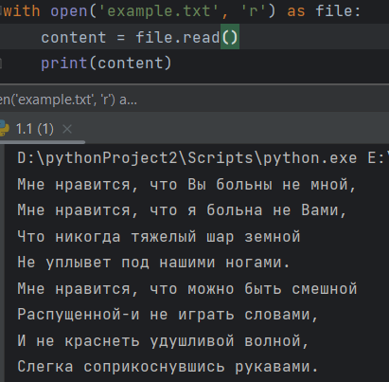

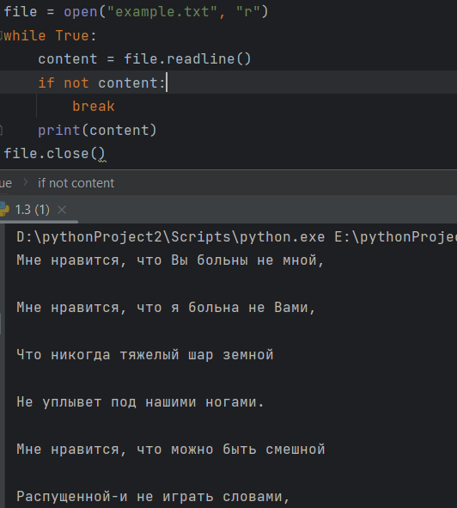

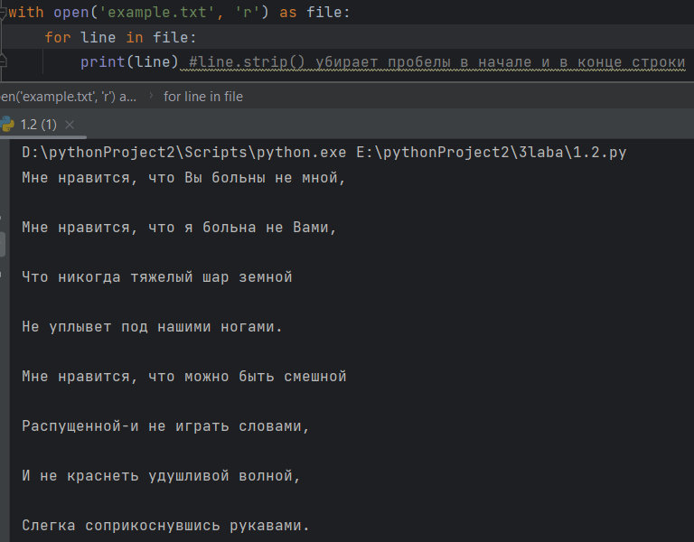

**Задание 2.**

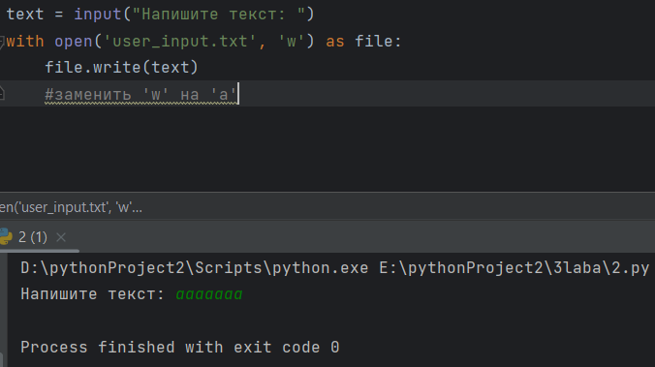

**Задание 3.**

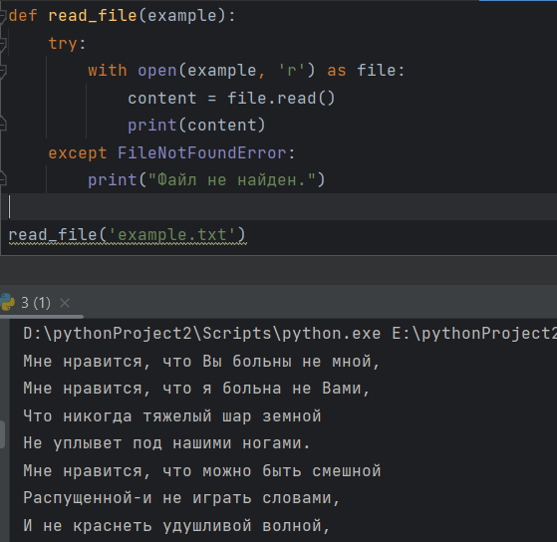

**Вывод:** В ходе выполнения лабораторной работы мы **смогли** освоить принципы определения и использования функций в языке программирования Python, понять механизмы передачи аргументов в функции, научиться применять функции для решения практических задач, а также изучить базовые алгоритмические конструкции.